Bienvenue à l’Olympique Nord Dauphiné
Dossier de licence 2022-2023

Mot de Bienvenue Page 2
Anciens et nouveaux licenciés Page 3
Catégories et prix des licences Page 4 et 5
Permanences licences Page 6
Dossier d’inscription Pages 7 et 8
Compléter ta (nouvelle) licence papier Page 9
Déclaration de sinistre Page 10
Contacts Page 11

Bienvenue à l’Olympique Nord Dauphiné
Cette année, après deux saisons délicates, nous espérons vous retrouver en pleine forme. Avant de débuter sur les terrains cette saison 2022-2023, les traditionnelles licences et commande de pack d’équipement occupent l’été et la rentrée.
Dès le début du mois de juin, à l’ouverture de la nouvelle saison, l’Olympique Nord Dauphiné vous enverra le lien FFF dématérialisé. Nous insistons sur la vérification de toutes vos coordonnées : adresse, mail, numéro de téléphone et adresse postale. La vérification de ces données sont essentielles pour vous contacter toute la saison, que ce soit pour le club ou les éducateurs lors des entraînements et des matchs.
Vous retrouverez dans ce guide, les informations utiles pour les licences cette saison. Nous attirons votre attention sur le prix des licences. Nous avons laissé le choix aux licenciés de la saison 2022-2023 de sélectionner le prix de son choix (avec remise ou sans remise) dans sa catégorie de référence.
Avec ces mesures, l’Olympique Nord Dauphiné suspend cette saison le paiement en ligne.
Comme l’année dernière, un pack d’équipement (avec le bon de commande) sera proposé à tous les licenciés que vous trouverez en PJ du premier mail et à l’occasion des relances par le club ou encore sur le site officiel.
L’Olympique Nord Dauphiné rappelle que pour tous les mineurs, le dossier d’inscription présent dans ce guide, aux permanences licences ou sur le site du club est à compléter obligatoirement.
Nous restons à votre disposition pour tout renseignement.
Bien entendu, en pleine période de pandémie, les gestes barrières seront toujours d’actualité.
Prenez soins de vous

Pour les anciens licenciés :
L’Olympique Nord Dauphiné recommande à tous ses licenciés de vérifier l’ensemble des informations : mail – numéro de téléphone ou encore adresse postale, de modifier les coordonnées si nécessaire.
Vous recevrez un lien FFF à compléter le plus rapidement possible par mail.
Pour ceux qui ne reçoivent pas leur lien FFF dématérialisé, vous pouvez nous contacter par mail via : 581423@laurafoot.org
Les paiements par chèque, carte bancaire en trois ou quatre fois en ligne, liquides, chèques vacances et chèques sports ANCV ainsi que le pass région et la carte Tatoo sont autorisées.
Aucun renouvellement de licence ne sera validé si :
- Il manque le règlement de la licence
- Le bon de commande
- Un certificat médical ou une pièce d’identité demandés par les instances.
Pour les nouveaux licenciés :
La FFF préconise le passage à la Licence dématérialisée. Ainsi, les nouveaux licenciés seront sollicités pour compléter les informations avec les secrétaires du club. Avant de compléter le lien de la licence FFF reçu par mail en fournissant un certificat médical, une carte d’identité R/V ou Passeport.
Bien entendu, pour ceux qui préfèrent la Licence Papier, des formulaires seront disponibles pendant les permanences licences.
Aucune licence ne sera validée si :
- La licence n’est pas complète (tampon du médecin, signature) etc.
- Il manque le règlement de la licence ou le dossier d’inscription
- Le bon de commande
- Un justificatif de domicile pour les licenciés mineurs
Année de naissance | Catégories
2018 | U5
2017 | U6
2016 | U7
2015 | U8
2014 | U9
2013 | U10
2012 | U11
2011 | U12
2010 | U13
2009 | U14
2008 | U15
2007 | U16
2006 | U17
2005 | U18
2004 | U19
2003 | U20
1988-2003 | Séniors
Avant 1988 | Vétérans

CATEGORIES | PRIX CLUB (€)
U5 (catégorie sans licence) | 60 €
U6 | 140 €
U7
U8
U9
U10 | 170 €
U11
U12
U13
U14 | 180 €
U15
U16
U17
U18
U19
Séniors + U20  « Vétérans-Seniors » | 200 €
Vétérans  Foot loisirs | 110 €
Groupement féminin ACND | 120 €

Permanences Licences
Juin 2022
Jour | Horaires | Lieu
Jeudi 09 juin 2022 | 18h-20h | Stade Laura – 24 avenue du stade – 38790 - Saint-Georges d’Espéranche
Jeudi 16 juin 2022 | 18h-20h | Stade Laura – 24 avenue du stade – 38790 - Saint-Georges d’Espéranche
Jeudi 23 juin 2022 | 18h-20h | Stade Laura – 24 avenue du stade – 38790 - Saint-Georges d’Espéranche
Jeudi 30 juin 2022 | 18h-20h | Stade Laura – 24 avenue du stade – 38790 - Saint-Georges d’Espéranche

Juillet 2022
Jour | Horaires | Lieu
Jeudi 07 Juillet 2022 | 18h-20h | Stade Roger Montméat – Avenue de la Libération – 38440 –  Saint-Jean de Bournay
Jeudi 14 Juillet 2022 | 18h-20h | Stade Roger Montméat – Avenue de la Libération – 38440 –  Saint-Jean de Bournay
Jeudi 21 Juillet 2022 | 18h-20h | Stade Roger Montméat – Avenue de la Libération – 38440 –  Saint-Jean de Bournay
Jeudi 28 Juillet 2022 | 18h-20h | Stade Roger Montméat – Avenue de la Libération – 38440 –  Saint-Jean de Bournay

Août 2022
Jour | Horaires | Lieu
Mercredi 18 Août 2022 | 18h-20h | Stade Laura – 24 avenue du stade – 38790 - Saint-Georges d’Espéranche
Mercredi 25 Août 2022 | 18h-20h | Stade Laura – 24 avenue du stade – 38790 - Saint-Georges d’Espéranche

Septembre 2022
Jour | Horaires | Lieu
Jeudi 01 Septembre 2022 | 18h-20h | Stade Laura – 24 avenue du stade – 38790 - Saint-Georges d’Espéranche
Jeudi 08 Septembre 2022 | 18h-20h | Stade Laura – 24 avenue du stade – 38790 - Saint-Georges d’Espéranche
Jeudi 15 Septembre 2021 | 18h-20h | Stade Laura – 24 avenue du stade – 38790 - Saint-Georges d’Espéranche
Jeudi 22 Septembre 2022 | 18h-20h | Stade Roger Montméat – Avenue de la Libération – 38440 - Saint-Jean de Bounrnay
Jeudi 29 Septembre 2022 | 18h-20h | Stade Roger Montméat – Avenue de la Libération – 38440 – Saint-Jean de Bounrnay

Dossier d’inscription
Saison 2022-2023
 Nouvelle Licence  Renouvellement
Informations licencié :
NOM : …….................................................. PRENOM : …….................................................
DATE DE NAISSANCE : ……..../…......../…...... LIEU DE NAISSANCE : …….................................
ADRESSE DOMICILE :…..................................................................................................................
NUMERO DE TEL : …….................................
EMAIL : …….................................................
MEDECIN TRAITANT : ……............................
ALLERGIES :…..............................................
Informations responsable légal 1 :
NOM : …….................................................. PRENOM : …….................................................
 Père  Mère  Tuteur
ADRESSE DOMICILE :…..................................................................................................................
TEL. DOMICILE : …….....................................
TEL. PROFESSIONNEL : ……..........................
EMAIL : …….................................................
Informations responsable légal 2 :
NOM : …….................................................. PRENOM : …….................................................
 Père  Mère  Tuteur
ADRESSE DOMICILE : …..................................................................................................................
TEL. DOMICILE : …….....................................
TEL. PROFESSIONNEL : ……..........................
EMAIL : ……................................................
AUTORISATIONS
Autorisation d’exploitation d’images

Je, soussigné(e) Mme/Mr¹ ……..................................................... Père, Mère, Tuteur¹,
 autorise  n’autorise pas
l’OND, dans le cadre des activité du club, à filmer et à photographier mon enfant. Ainsi qu’à reprodruire, diffuser et publier son image dans tous les supports pour promouvoir l’activité du club (ex : site internet du club ; presse ; …).
Autorisation médicale :
Je, soussigné(e) Mme/Mr¹ ……..................................................... Père, Mère, Tuteur¹,
1)  autorise  n’autorise pas
une intervention médicale en cas de besoin.

1)  autorise  n’autorise pas
un transport en centre d’urgences si nécessaire.
Autorisation sortie
Je, soussigné(e) Mme/Mr¹ ……..................................................... Père, Mère, Tuteur¹,
1)  autorise  n’autorise pas
mon enfant à quitter seul l’enceinte sportive à la fin des entraînements.

Le : / /
à :

Signature :

¹ Rayer la mention inutile
Licence au format papier
À compléter par le médecin traitant.
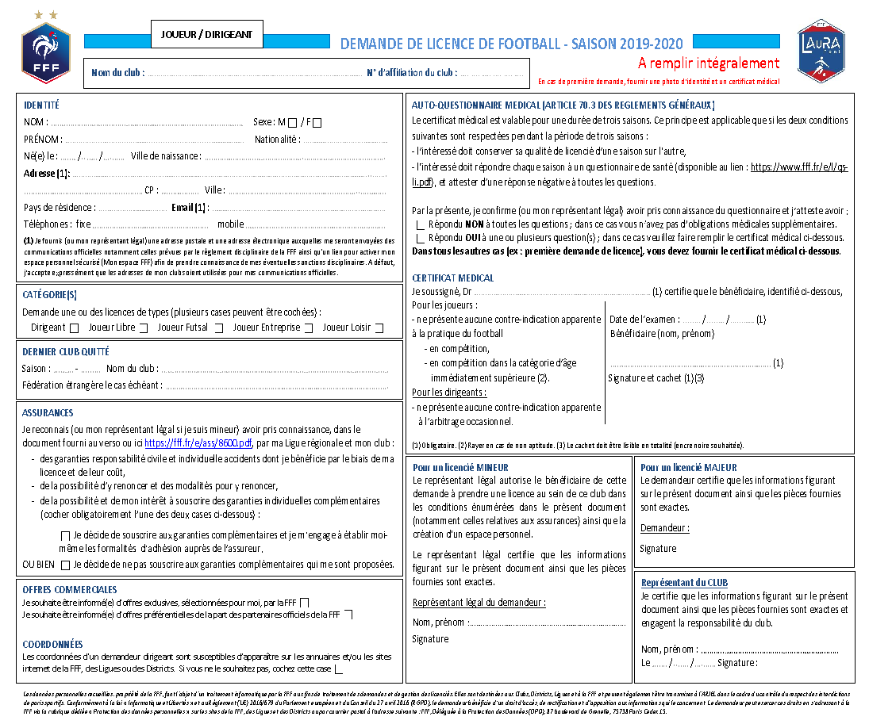
Case à cocher en fonction des antécédents médicaux.
À compléter par le licencié.e.
Case « joueur libre » à cocher.
En cas de «mutation » écrire le dernier club quitté et la saison.
Si vous souhaitez ou non adhérer à l’assurance de la Ligue : case à cocher.
À compléter par les parents si le licencié.e est mineur.

Déclaration de sinistre

Nom(s) :
Prénom(s) :
Date et lieu de naissance :
Numéro de téléphone :
Adresse mail :
Numéro de licence du club :
Adresse postale :

Numéro de sécurité sociale :
Organisme de Sécurité Sociale :
Numéro adhérent mutuel :
Nom de la mutuelle :

Date du sinistre :
Compétition :
Ou à l’entrainement (mettre oui) :
Déclarations aux autorités (joindre le CR ou le PV) :
Hospitalisation :
Résumé de l’accident :
Contacts du club
Le Club :
581423@laurafoot.org
Le secrétaires :
Louis : 06 86 68 59 24
Le Président :
Michel Oeuvrard : 06 32 70 17 00

